教育部國民及學前教育署辦理「特殊教育五年計畫」
說明會實施計畫
壹、依 據：
一、特殊教育法及相關施行細則。
二、特殊教育發展五年計畫。
三、促進我國身心障礙及資賦優異優質化方案。
四、高中職身心障礙學生就學輔導發展方案。

貳、目的：
一、落實十二年國民基本教育「適性揚才」之教育理念。
二、提供個別化和適性化的特教服務，提升特殊教育服務品質。
三、整合特殊教育資源，建構完整特殊教育行政支持網絡。
参、主辦單位：教育部國民及學前教育署。
肆、承辦單位：國立苗栗特殊教育學校。
伍、協辦單位：國立新竹特殊教育學校、國立臺中啟聰學校、國立臺南大學附屬啟聰學校
陸、說明會日期、參加對象、參加人數及報名方式：
一、分區、日期與地點：
(一)北區
- 參加對象：基隆市、臺北市、新北市、桃園市、新竹縣、新竹市、宜蘭縣、花蓮縣；；家長團體及專家學者。
- 時間：104年12 月12日上午（星期六）10：00－12：30 a.m
- 地點：國立新竹特殊教育學校 (新竹縣竹北市光明六路東二段201號)

(二)中區
- 縣市：苗栗縣、臺中市、南投縣、彰化縣、雲林縣、澎湖縣、金門縣、連江縣；家長團體及專家學者。
- 時間：104年12 月12日下午（星期六）03：00－05：30 p.m
- 地點：國立台中啟聰學校 (臺中市和平街50號)

(二)南區
- 縣市：嘉義縣、嘉義市、臺南市、高雄市、屏東縣、臺東縣；家長團體及專家學者。
- 時間：104年12 月26 日上午（星期六）10：00－12：30
- 地點：國立台南大學附屬啟聰學校臺南校區(臺南市中西區北門路1段109號)

二、參加對象：
- 各直轄市、縣市教育局(處)特殊教育業務承辦人員。
- 各直轄市、縣市國民中學、國民小學設有「資源教室」、「資源班」、「特教班」之學校，負責特教業務之承辦人員或特教教師。
- 各直轄市、縣市及國立高級中學設有「資源教室」、「資源班」、「特教班」之學校，負責特教業務之承辦人員或特教教師。
- 家長團體及專家學者。

三、參加人數分配
梯次 | 日期  (星期) | 午別 | 說明會地點 | 參加對象 |  | 總人數 | 備 註
北區 | 12月12日  ( 六 ) | 上午  10:00  -  12:30 | 國立新竹特殊教育學校  (新竹縣竹北市光明六路東二段201號)  (03)6676639 | 基隆市 | 家長團體及專家學者 | 100 | 請以縣市(學校)所在地擇區報名，各區名額依報名順序至額滿為止，恕不開放現場報名。
 |  |  |  | 臺北市 | 家長團體及專家學者 | 100 | 請以縣市(學校)所在地擇區報名，各區名額依報名順序至額滿為止，恕不開放現場報名。
 |  |  |  | 新北市 | 家長團體及專家學者 | 100 | 請以縣市(學校)所在地擇區報名，各區名額依報名順序至額滿為止，恕不開放現場報名。
 |  |  |  | 桃園縣 | 家長團體及專家學者 | 100 | 請以縣市(學校)所在地擇區報名，各區名額依報名順序至額滿為止，恕不開放現場報名。
 |  |  |  | 新竹縣 | 家長團體及專家學者 | 100 | 請以縣市(學校)所在地擇區報名，各區名額依報名順序至額滿為止，恕不開放現場報名。
 |  |  |  | 新竹市 | 家長團體及專家學者 | 100 | 請以縣市(學校)所在地擇區報名，各區名額依報名順序至額滿為止，恕不開放現場報名。
 |  |  |  | 宜蘭縣 | 家長團體及專家學者 | 100 | 請以縣市(學校)所在地擇區報名，各區名額依報名順序至額滿為止，恕不開放現場報名。
 |  |  |  | 花蓮縣 | 家長團體及專家學者 | 100 | 請以縣市(學校)所在地擇區報名，各區名額依報名順序至額滿為止，恕不開放現場報名。
中區 | 12月12日  (六) | 下午  03:00  -  05:30 | 國立台中啟聰學校  (臺中市西屯區安和路1號)  (04)23589577 | 苗栗縣 | 家長團體及專家學者 | 100 | 請以縣市(學校)所在地擇區報名，各區名額依報名順序至額滿為止，恕不開放現場報名。
 |  |  |  | 臺中市 | 家長團體及專家學者 | 100 | 請以縣市(學校)所在地擇區報名，各區名額依報名順序至額滿為止，恕不開放現場報名。
 |  |  |  | 南投縣 | 家長團體及專家學者 | 100 | 請以縣市(學校)所在地擇區報名，各區名額依報名順序至額滿為止，恕不開放現場報名。
 |  |  |  | 彰化縣 | 家長團體及專家學者 | 100 | 請以縣市(學校)所在地擇區報名，各區名額依報名順序至額滿為止，恕不開放現場報名。
 |  |  |  | 雲林縣 | 家長團體及專家學者 | 100 | 請以縣市(學校)所在地擇區報名，各區名額依報名順序至額滿為止，恕不開放現場報名。
 |  |  |  | 澎湖縣 | 家長團體及專家學者 | 100 | 請以縣市(學校)所在地擇區報名，各區名額依報名順序至額滿為止，恕不開放現場報名。
 |  |  |  | 金門縣 | 家長團體及專家學者 | 100 | 請以縣市(學校)所在地擇區報名，各區名額依報名順序至額滿為止，恕不開放現場報名。
 |  |  |  | 連江縣 | 家長團體及專家學者 | 100 | 請以縣市(學校)所在地擇區報名，各區名額依報名順序至額滿為止，恕不開放現場報名。
南區 | 12月26日  (六) | 上午  10:00  -  12:30 | 國立台南大學附屬  啟聰學校（台南校區）  (臺南市中西區北門路1段109號)  (06)2222-936 | 嘉義縣 | 家長團體及專家學者 | 120 | 請以縣市(學校)所在地擇區報名，各區名額依報名順序至額滿為止，恕不開放現場報名。
 |  |  |  | 嘉義市 | 家長團體及專家學者 | 120 | 請以縣市(學校)所在地擇區報名，各區名額依報名順序至額滿為止，恕不開放現場報名。
 |  |  |  | 臺南市 | 家長團體及專家學者 | 120 | 請以縣市(學校)所在地擇區報名，各區名額依報名順序至額滿為止，恕不開放現場報名。
 |  |  |  | 高雄市 | 家長團體及專家學者 | 120 | 請以縣市(學校)所在地擇區報名，各區名額依報名順序至額滿為止，恕不開放現場報名。
 |  |  |  | 屏東縣 | 家長團體及專家學者 | 120 | 請以縣市(學校)所在地擇區報名，各區名額依報名順序至額滿為止，恕不開放現場報名。
 |  |  |  | 臺東縣 | 家長團體及專家學者 | 120 | 請以縣市(學校)所在地擇區報名，各區名額依報名順序至額滿為止，恕不開放現場報名。

四、報名方式：
(一)請參與人員即日起至各分區報名網址報名，依報名順序至額滿為止。
(二)分區報名截止日期
- 北區、中區：104年12月10日。
- 南區：104年12月21日。
(三)分區報名網址
- 北區(國立新竹特殊教育學校) 報名網址： http://goo.gl/forms/PFWytuW6Hv
- 中區(國立台中啟聰學校) 報名網址： http://goo.gl/forms/QQBZJj27OO
- 南區(國立南大附聰臺南校區) 報名網址：http://goo.gl/forms/YHdOR108eD

柒、說明會日程表：
北區（104年12月12日）
時間 | 內容 | 主持人 | 備註
09：30－10：00 | 報到 | 苗栗特殊教育學校團隊／  新竹特教學校團隊
10：00－10：30 | 開幕式與長官致詞 | 國教署長官
10：30－11：30 | 特殊教育五年計畫草案說明 | 國立苗栗特殊教育學校校長劉福鎔
11：30－12：30 | 綜合座談 | 國教署長官 | 請填意見反應單
12：30 | 賦歸 | 苗栗特殊教育學校團隊／  新竹特教學校團隊

中區（104年12月12日）
時間 | 內容 | 主持人 | 備註
14：30－15：00 | 報到 | 苗栗特殊教育學校團隊／  新竹特教學校團隊
15：00－15：30 | 開幕式與長官致詞 | 國教署長官
15：30－16：30 | 特殊教育五年計畫草案說明 | 國立苗栗特殊教育學校校長劉福鎔
16：30－17：30 | 綜合座談 | 國教署長官 | 請填意見反應單
17：30 | 賦歸 | 苗栗特殊教育學校團隊／  新竹特教學校團隊

南區（104年12月26日）
時間 | 內容 | 主持人 | 備註
09：30－10：00 | 報到 | 苗栗特殊教育學校團隊／  新竹特教學校團隊
10：00－10：20 | 開幕式與長官致詞 | 國教署長官
10：30－11：30 | 特殊教育五年計畫草案說明 | 國立苗栗特殊教育學校校長劉福鎔
11：30－12：30 | 綜合座談 | 國教署長官 | 請填意見反應單
12：30 | 賦歸 | 苗栗特殊教育學校團隊／  新竹特教學校團隊

捌、備註：
(一)參加人員請原服務單位惠予公差假。
(二)本說明會提供餐盒及相關資料等。
意見反應單
會議名稱：教育部國民及學前教育署特殊教育五年計畫說明會
發言單位： 姓 名： _________
備註：請將表單會後交予承辦人員處理。謝謝！
交通資訊
北區(國立新竹特殊教育學校)

地址：
新竹縣竹北市光明六路東二段201號

地圖

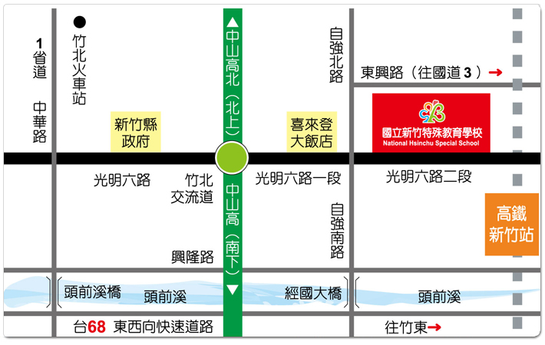

交通資訊
中區(國立臺中啟聰學校)

地址：
台中市西屯區協和里安和路1號

地圖

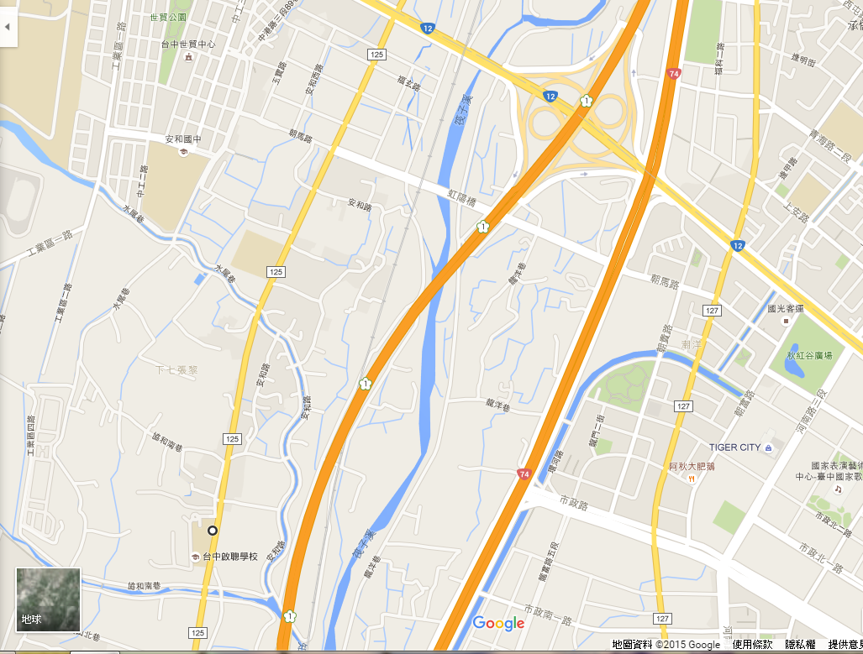

交通資訊
南區(南大附聰,臺南校區)

地址：
臺南校區:(700)臺南市中西區北門路1段109號

地圖

